**AVANCE I DE PROYECTO**

**DISEÑO Y DESARROLLO WEB**

**GRUPO C 1459**

LOGO: GONZALES PORTILLA JEINER JESÚS

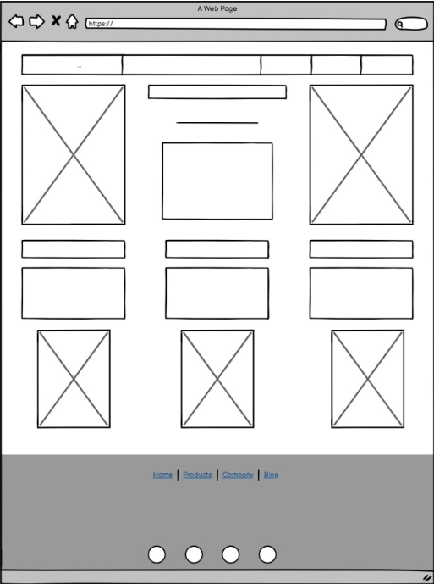

PRODUCTOS: GALVEZ MAURICIO

ACCESORIOS: GALVEZ MAURICIO

Contacto :Hector Jair Huapaya Arias

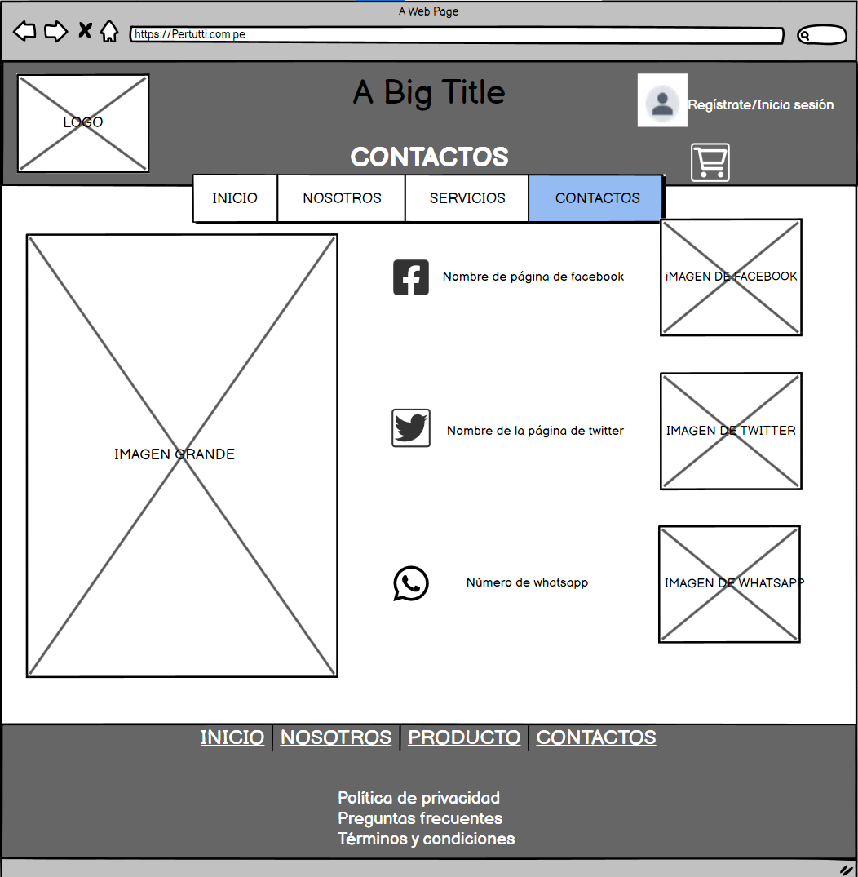

Buenas noches profesor , se mantuvieron los wireframes pero van a cambiar en la entrega final , una mejor portada y posiblemente un formulario en la pagina de contacto.